|  |  |  |
| --- | --- | --- |
|  |  |  |
| МИНОБРНАУКИ РОССИИ | | |
| Федеральное государственное бюджетное образовательное учреждение  высшего образования  **«МИРЭА – Российский технологический университет»**  **РТУ МИРЭА** | | |

Институт Информационных технологий

Кафедра Математического обеспечения и стандартизации информационных технологий

**Отчет по практической работе №1**

по дисциплине «Разработка мобильных приложений»

|  |  |
| --- | --- |
| **Выполнил:**  студент группыИКБО-28-22 | Некрасов Г.А. |
| **Проверил:**  к.э.н доцент | Петросян Л.Э. |

Москва 2024 г.

**СОДЕРЖАНИЕ**

Задание 3

Создание проекта 3

Реализация файлов разметки для мобильного устройства 4

# Задание

* Создать проект с ФИО студента в названии.
* Реализовать несколько файлов разметки и создать там базовые компоненты: Текст, Кнопка, Поле ввода, Картинка. (При желании можно расширить перечень собственными компонентами)

# Создание проекта

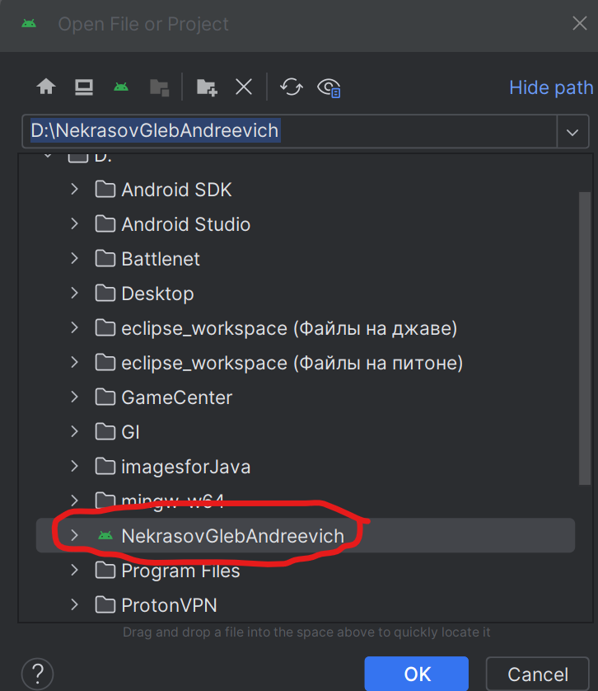

Рисунок 1. Создание проекта по ФИО

# Реализация файлов разметки для мобильного устройства

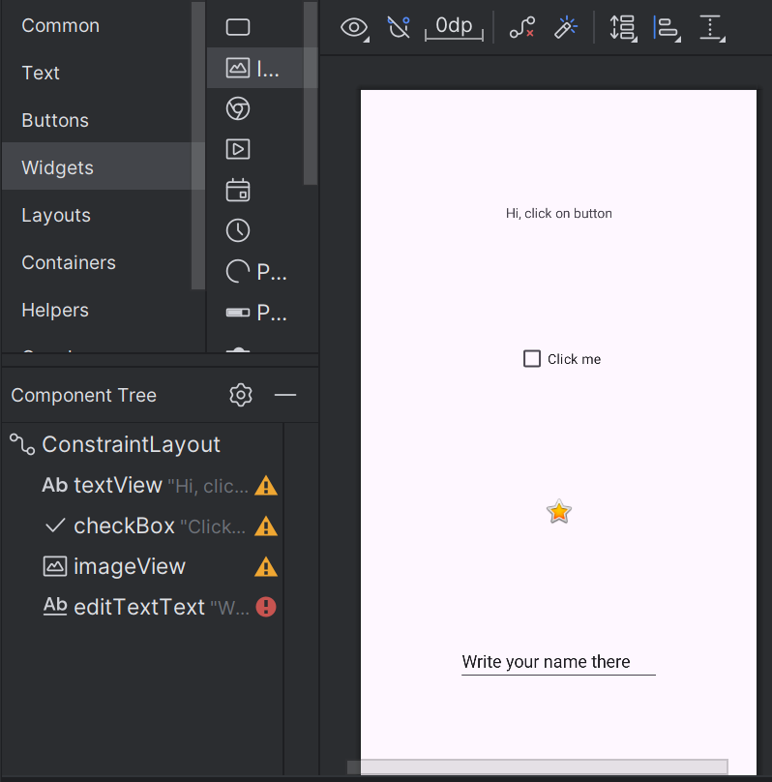

Рисунок 2. Создание текста/изменяемого текста/картинки/кнопки

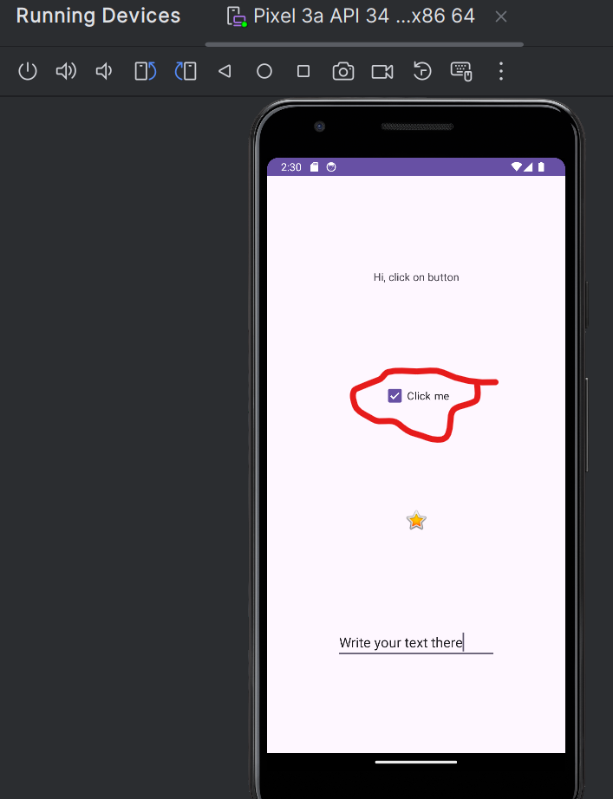

Рисунок 3. Проверка работоспособности кнопки

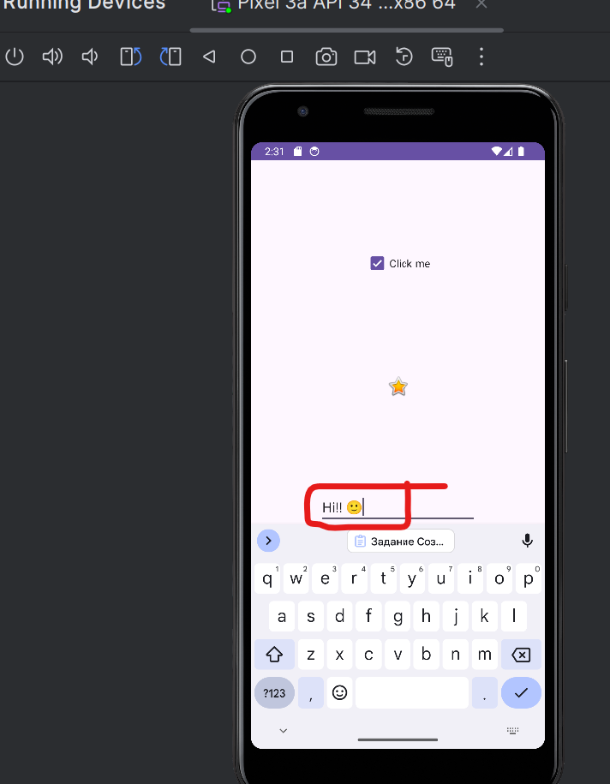

Рисунок 4. Проверка работоспособности изменяемого текста